

UNIVERSIDADE FEDERAL DO ESTADO DO RIO DE JANEIRO

CENTRO DE CIÊNCIAS HUMANAS E SOCIAIS

FACULDADE DE EDUCAÇÃO

CURSO DE PEDAGOGIA

Por detrás das câmeras, para além das telas: a criança produz suas cenas

Aline Flores Delfino

Rio de Janeiro

2016

Aline Flores Delfino

Por detrás das câmeras, para além das telas: a criança produz suas cenas

Monografia apresentada ao Curso de Pedagogia, Escola de Educação do Centro de Ciências Humanas e Sociais da Universidade Federal do Estado do Rio de Janeiro (UNIRIO), como requisito para a obtenção do grau de Licenciatura em Pedagogia.

Orientadora: Profa. Dra. Adriana Hoffmann Fernandes

Rio de Janeiro

2016

UNIVERSIDADE FEDERAL DO ESTADO DO RIO DE JANEIRO

CENTRO DE CIÊNCIAS HUMANAS E SOCIAIS

FACULDADE DE EDUCAÇÃO

CURSO DE PEDAGOGIA

Por detrás das câmeras, para além das telas: a crianças produz suas cenas

Aline Flores Delfino

Aprovada em:_____/______/_______

BANCA EXAMINADORA

__________________________________________________

Profa. Dra. Adriana Hoffmann Fernandes

(orientadora)

________________________________________________

Profa. Andrea Thees

(segundo avaliador)

À minha Vó Maria, que partiu cedo demais.

**AGRADECIMENTOS**

Escrever este trecho significa que um ciclo está se encerrando, um ciclo tão sonhado e esperado e eu não poderia ter chegado até aqui sozinha.

Agradeço à Deus e aos meus orixás pelo dom da vida, pelo discernimento e por terem segurado minha mão até aqui.

Agradeço aos meus pais e à minha irmã e, nem uma palavra pode expressar o quão grande é esse agradecimento. À minha mãe, pela mãe maravilhosa que ela é, por sempre me apoiar e entender minhas ausências, ao meu pai que me mostrou que na vida, nenhum obstáculo é grande o suficiente e basta a gente querer que tudo pode ser diferente. À minha irmã, por ser a melhor irmã que alguém poderia ter.

À minha família, que com o seu jeito festeiro ajudaram a tornar os meus dias mais animados e coloridos. Obrigada por sempre estarem ao meu lado.

Ao Grupo de pesquisa CACE, aos participantes do Projeto CINE CCH, juntos trilhamos caminhos que nos levaram não só ao conhecimento, mas também, à amizade. Em especial, à Renata Gazé, obrigada por dividir comigo seu campo, seus sujeitos e o trabalho. Nossa troca foi fundamental para este percurso.

À Adriana Hoffmann, minha orientadora, amiga, conselheira, que sempre me estimulou a procurar sempre o melhor. Obrigada por ter me aguentado até aqui.

Ao Mateus, personagem principal desta história, que em sua pequenez se mostrou um gigante. Obrigada por dividir comigo a sua história.

À Tania Mara (in memorian), pelo conhecimento, pelas conversas no corredor, pela risada. Sua falta ainda é muito sentida.

Às minhas almas-irmãs, Fhellipe e Ana Beatriz, que dentre tudo o que a Universidade poderia ter me proporcionado, sem dúvida nenhuma, foram o meu maior presente. Sempre seremos o trio... o melhor trio!

Ao Bruno, por me mostrar que nunca é tarde para começar, mas, às vezes, é tarde demais para recomeçar. Obrigada por tudo!

Ao Igor, meu pequeno, que mesmo não sendo meu, trouxe para a minha vida a magia da maternidade, do sorriso e do olhar de uma criança. Você foi a fonte que me trouxe até aqui.

**RESUMO**

As crianças são submetidas à diversos estímulos midiáticos e imagéticos e estes são refletidos e ressignificados no reportório infantil de narrar, ouvir, contar e reinventar histórias. Este trabalho busca investigar como esses reflexos são percebidos nas narrativas audiovisuais das crianças, o que contam e recontam através de suas imagens. Percebendo como o conceito de criança tem sido modificado, esta pesquisa acontece *com* a criança e não sobre ela, pois dessa forma passamos a entende-las como agentes produtores e modificadores de cultura. O objetivo desse trabalho é investigar a relação da criança com o audiovisual e o universo midiático, seus repertórios, e suas narrativas a partir desta relação.

Busquei perceber mais a fundo o processo de criação/produção de uma única criança dentro do contexto mais amplo da pesquisa realizada com um grupo maior de crianças. Para me acompanhar nessa reflexão dialogo com autores como Àries e seus conceitos de cultura da infância, Gatto, Gazé e Fernandes como aporte para refletir sobre a relação crianças e audiovisuais, Kramer para me subisidiar ao pensar na criança autora, Canclini e Baumam para pensar o consumo e Castro como ferramenta metodológica, outros autores foram citados e consultados para esta pesquisa, tais como Borba, Benjamin, Buckinghan, Duarte, Fantin, Fernandes e Kuhlmann, Fowller, Girardello, Jenkins, Jobim e Souza, Pinto, Martins, Salgado, Silva, Torres, Shneiderman, Ribes, Vygotsky.

A pesquisa foi realizada em encontros fora da escola tendo como metodologia a pesquisa-intervenção e todo o seu caráter transformador permitindo assim a oportunidade de criar e recriar o percurso desta pesquisa a cada encontro e com a ajuda da criança como colaboradora e co-autora da pesquisa.

Palavras-chave: infância, narrativa, audiovisual, crianças

Lista de Ilustrações

Figura 1 – Cartaz de divulgação das oficinas 21

Figura 2 - Criação do crachá 25

Figura 3 - Jogo da bolinha 25

Figura 4 - Criação do Storyboard 26

Figura 5 -Créditos do filme “O estranho” de autoria do Mateus 27

Figura 6 -Cena do filme "o estranho" 28

Figura 7 - - Exibição dos filmes e making off produzidos 29

Figura 8 – Dinâmica “Quem eu sou?” 32

Figura 9 - Storyboard criado pelo Mateus – Oficinas coletivas 34

Figura 10 - Storyboard produzido durante a oficina de edição 39

Figura 11 - Mateus fazendo a captura de imagem 40

Figura 12 - Construindo cenários e personagens 40

Figura 13 - Editando o material 41

Figura 14 - Cenas capturadas pelo Mateus 41

Sumário

INTRODUÇÃO 10

1 - O CONCEITO DE CRIANÇA E SEUS PERCURSOS 12

1.1 – A relação criança, mídia e narrativa 14

2 – METODOLOGIA – UMA PESQUISA *COM* CRIANÇAS AUTORAS 18

2.1 – O nosso cenário, a intervenção como meio e o personagem principal – a criança autora 19

2.2 - O campo da pesquisa e a criança em foco 23

2.2.1 - Cronograma da Pesquisa 24

2.2.1.1 - Oficina 1 - 05/10/2013 - Vamos nos conhecer um pouco? 24

2.2.1.2 Oficina 2 - 19/10/2013 - Vamos criar uma história? 26

2.2.1.3 - Oficina 3- 23/11/2013 - Vamos gravar nossa história? 27

2.2.1.4 - Oficina 4 - 30/11/2013 – Ainda temos história para gravar! 28

2.2.1.5 - Oficina 5 - 07/12/2014 Hoje é dia de cinema! 28

2.3 - Qual história você gostaria de contar? 33

3 - ANÁLISES – A OFICINA INDIVIDUAL – O MOMENTO EM FOCO COM A CRIANÇA 37

3.1 – Os filmes como fonte de inspiração 42

3.2 – Mas como é que tem esse negócio de MovieMaker 43

4 . CONSIDERAÇÕES FINAIS 45

REFERÊNCIAS BIBLIOGRÁFICAS 47

ANEXOS 49

Anexo 1 – Termo de Autorização 49

Anexo 2 – Roteiro da entrevista 50

*Num filme o que importa não é a realidade, mas o que dela possa extrair a imaginação*.

Charles Chaplin

## INTRODUÇÃO

Dez anos após a formação no ensino médio, iniciar a Universidade era quase uma realidade inacreditável, quando se já tinha uma profissão solidificada, ir atrás do sonho primeiro foi uma das maiores aventuras que vivi. Busquei, ao longo da minha vida acadêmica, vivenciar esta experiência de forma completa, o gosto pessoal pelo cinema me aproximou do projeto CINE CCH, do qual tornei-me bolsista de iniciação artística e cultural no segundo ano da Universidade, o projeto me proporcionou ótimos momentos de aprendizagem, troca e enriquecimento cultural e aprimorou minha formação acadêmica, me permitindo participar de alguns eventos, tais como o CINEOP – Mostra de Cinema em Ouro Preto - bem como aguçou a minha curiosidade sobre a influência do cinema na vida dos pequenos e, como tenho um pequeno em casa, fanático por cinema, essa curiosidade tornou-se uma inquietação, que trago para este trabalho, e mudou de forma. Se eles são espectadores tão ávidos, como seriam detrás das câmeras? O que eles teriam para nos contar?

Buscando aplacar essa curiosidade, juntei-me ao grupo de pesquisa Cinenarrativas, agora conhecido como CACE, onde, como bolsista de iniciação científica pela FAPERJ, pude aprofundar um pouco mais sobre o papel, não só do cinema, como do audiovisual e das imagens de um modo mais amplo, permeia e influencia o cotidiano das crianças. A experiência como bolsista IC é riquíssima e seria fundamental que todos os universitários pudessem vivenciá-la para se verem como pesquisadores, como capazes de propor e provocar mudanças no caminhar de uma pesquisa, o que é inenarrável.

O presente trabalho foi constituído no seio do grupo de pesquisa – o CACE (Comunicação, Audiovisual, Cultura e Educação) - e constitui-se como um dos eixos do projeto de pesquisa “O CINEMA E AS NARRATIVAS NA ERA DA CONVERGÊNCIA: modos de consumo, formação e produção de audiovisuais de crianças, jovens e professores” O CINEMA E AS NARRATIVAS NA ERA DA CONVERGÊNCIA: modos de consumo, formação e produção de audiovisuais de crianças, jovens e professores”, coordenado pela Profª. Drª. Adriana Hoffmann Fernandes. No caso desse estudo o foco foi a relação imagética das crianças, suas narrativas e produções audiovisuais, tendo como apoio metodológico a pesquisa intervenção de Castro (2008) e os estudos culturais latino-americanos (Nestor Canclini, Orozco Gomes). A pesquisa aconteceu em consonância com a pesquisa da mestranda Renata Gazé. Parte do material aqui trazido para análise foi construído nessa parceria com a mestranda no ano de 2013 a 2015, período em que fui bolsista de iniciação cientifica pela FAPERJ.

A pesquisa foi pautada sobre a ótica da pesquisa-intervenção de Castro (2008), pois reconheço o papel das crianças como agentes transformadores e autores de seus conhecimentos. Não era minha pretensão interferir no processo de produção e, tampouco inferir diretrizes às criações autorais das crianças, meu papel dentro do campo era o de mediar, organizar, interagir e, especialmente, escutar. Entendo que, como pesquisadora, a minha presença por si só já constitui uma intervenção. De acordo com Castro e Jobim e Souza (2008) o objetivo passa a ser pesquisar com a criança as experiências sociais e culturais que ela compartilha com as outras pessoas de seu ambiente, colocando-a como parceira do adulto-pesquisador, na busca de uma permanente e mais profunda compreensão da experiência humana.

A presente pesquisa teve por objetivo investigar como as crianças expressam, através de suas narrativas audiovisuais, suas relações com o universo fílmico e imagético que as cercam. Nesse contexto, busquei perceber o repertório que trazem consigo, como as produções cinematográficas e audiovisuais refletem nas produções autorais e, ainda, o papel do Youtube como fonte de pesquisa, divulgação e consumo. Mesmo tendo participado de todo o contexto/campo de pesquisa junto a mestranda a mesma analisou todo o processo da pesquisa e das produções das crianças ficando sob minha responsabilidade nesse trabalho focar, em especial, numa das crianças da pesquisa anterior.

No capítulo 1 falarei acerca do conceito de infância e seus percursos ao longo da história, bem como a concepção que temos da infância hoje, bem como a relação da infância com a mídia e consumo. Para isso, como embasamento teórico e apoio para a presente pesquisa trago algumas pesquisas com crianças e mídia para diálogo. No capítulo seguinte, o segundo, apresentarei o campo de pesquisa e a relação com a pesquisa-intervenção, metodologia usada nesta pesquisa, no terceiro capítulo trago a análise da experiência vivida com a criança em foco e seus principais aspectos e, por fim, as considerações finais que me fazem trazer os questionamentos acerca do pesquisado.

## 1 - O CONCEITO DE CRIANÇA E SEUS PERCURSOS

O conceito de criança e infância foi se modificando ao longo do tempo, antes, vista como um adulto em miniatura, à criança, cabia apenas a reprodução dos trejeitos e costumes dos adultos. Conforme Áries (1981) aponta não havia o ‘sentimento de infância’ e, portanto, o universo infantil era um simples reflexo do universo adulto.

Ao longo dos anos e com a intervenção religiosa a sociedade passa a enxergar a criança como um indivíduo, em fase de maturação e que requer cuidados e proteção, mas que ainda assim carece de voz própria, pois era responsabilidade dos adultos trazerem conhecimentos para as crianças.

Vemos que o percurso do conceito de infância está intrinsecamente relacionado com as relações sociais, econômicas e religiosas em que este conceito foi gerado. Debruçando-me sobre Kramer que aponta as ‘Crianças como sujeitos sociais e históricos, marcadas, portanto, pelas contradições das sociedades em que estão inseridas’ dialogo com Kuhlmann e Fernandes quando afirmam que:

“A história da infância seria então a história da relação da sociedade, da cultura, dos adultos, com essa classe de idade, e a história das crianças entre si e com os adultos, com a cultura e com a sociedade”. (KUHLMANN JR. e FERNANDES, 2004, p.15)

Sendo as relações sociais são fator preponderante de mudanças, era de se esperar que os avanços tecnológicos, econômicos e sociais refletissem, diretamente, sobre o que pensamos da infância e como reconhecemos as crianças assim como pelo modo como a infância é vivida. Por isso é importante olharmos o conceito de infância não pelo olhar cronológico / biológico, mas sim pelo contexto histórico no qual a criança está incluída, como nos fala Pinto (1997, p.33):

Uns valorizam aquilo que a criança já é e que a faz ser, de facto, uma criança; outros, pelo contrário, enfatizam o que lhe falta e o que ela poderá (ou deverá) vir a ser. Uns insistem na importância da iniciação ao mundo adulto; outros defendem a necessidade da proteção face a esse mundo. Uns encaram a criança como um agente de competências e capacidades; outros realçam aquilo de que ela carece.

Se antes, elas eram reproduções, hoje conseguimos avaliar o caráter singular, perspicaz, construtor, modificador e criador das crianças. Percebê-las como atores de suas próprias histórias nos faz ver que elas têm muito a ensinar, a criar e demonstrar.

Através das mais variadas formas de expressão, as crianças nos apontam um universo impar e vasto, de muita significação, ressignificação e aprendizado. Diante disso, nada mais justo do que dar voz a elas. Nesta pesquisa, busquei fornecer ferramentas para que a criança pesquisada pudesse se expressar e, através de suas produções, pudesse investigar como ela recebe todos esses estímulos imagéticos destinados às elas, pois como afirma Fernandes(2012):

a criança já nasce no universo midiático e “assim, muitos são os elementos que fazem parte de suas criações, apontando-nos que todos os produtos culturais a que tem acesso de alguma forma fazem parte da criação das crianças, mesmo que isso não seja percebido por elas.” (Fernandes, 2012, p. 171/72).

Através de suas narrativas e imagens, as crianças extrapolam e exteriorizam seu imaginário e a partir daí podemos analisar suas apropriações. O universo infantil é permeado pelas mais diversas fontes de comunicação. Cada vez mais cedo as crianças têm contato com a tecnologia e suas ferramentas, proporcionando a elas o poder de escolha. Hoje as crianças definem como, quando, onde e o que vão consumir.

Deste modo, para que fosse possível analisarmos fidedignamente, foi-se necessário realizar uma pesquisa *com* crianças e não sobre crianças. Pois atuando como autoras e co-autoras da proposta de pesquisa, as crianças enriqueceram ainda mais o campo. Pesquisar com criança implica, automaticamente, em ver a criança como sujeito, conforme salienta Borba (2006, p.58)

A concepção da criança como sujeito, no entanto, vai além da noção de que as crianças possuem uma subjetividade, estendendo-se para a compreensão de que elas são sujeitos ativos na sociedade em que se inserem e de que seus conhecimentos, sentimentos e valores devem ser levados em conta na pesquisa, ou seja, as crianças devem ser ativas e participantes também no processo de pesquisa

Uma vez integrantes da sociedade as crianças passam a ser absorvidas pelos costumes e regimentos sociais. Em uma sociedade consumista de fato, as crianças não podem se manter isentas do hábito de consumir, uma vez que, sofrem influências de todos os meios e no seio de suas famílias.

O consumo pode ser percebido nas falas, no cotidiano e nas histórias produzidas pelas crianças; A interação com a mídia é refletida nos mais variados campos, seja nos desenhos produzidos em brincadeiras, seja no vestuário, na alimentação, nos brinquedos, influenciando o imaginário infantil.

## 1.1 – A relação criança, mídia e narrativa

Antes mesmo da fala, a criança já começa a interagir com as imagens e sons do audiovisual, principalmente, os advindos da televisão e atualmente até mesmo com tablets e outros dispositivos móveis se os adultos as disponibilizam para os pequenos. Se antes a narrativa acontecia através da troca entre adultos e crianças, cada vez mais cedo este contato é substituído por um vídeo do personagem do momento, como relata Fernandes (2009) em sua pesquisa:

Esse vínculo cada vez maior das crianças com a imagem, principalmente a audiovisual que leva à ideia de que “o contar suponha o ver” como presenciam na TV, no cinema ou no vídeo, parece ser algo relevante dentro do seu contexto social. A especificidade deste contato com histórias faz parte das práticas das quais participam, dos modos como desde cedo se relacionam com o mundo. É visível hoje o quanto as crianças têm a TV, o vídeo, o computador e o videogame como suportes de leitura e relação com o mundo, muitas vezes anteriores, ou mais presentes, do que sua relação com as práticas de leitura e escrita nos suportes tradicionais valorizados pela escola. (Fernandes, 2009, p. 68)

O vasto campo imagético atua como um fio, entrelaçando o cotidiano infantil, perpassando os mais variados espaços e extravasando o simples entreter. Hoje a mídia atua como força influenciadora no comportamento social e de consumo da sociedade e, por sua vez, do universo infantil.

Cada criança recebe a mensagem midiática a seu modo e a ressignifica de acordo com o seu contexto social, repertorio particular e pares, dando voz e personalidade à sua narrativa, em consonância com Castro que afirma:

(...) por narrativa entendemos o processo pelo qual os participantes se revelam mutuamente como sujeitos singulares, contando suas experiências, escutando as dos demais, enfrentando as diferenças em relação ao modo particular de cada um compreender as situações, de sentir e estar no grupo (...) A narrativa interpela os sujeitos à revelação do que são: o que fizeram e como fizeram; o que fazem e como fazem (CASTRO, 2008, p.32)

Logo cedo as crianças começam a interagir com as informações oriundas do meio midiático e com elas começam a traçar relações, construir conhecimentos, vivencias e experiências, tornando o processo de recepção, descrito por Orozco (1996), presente.

O ato narrativo e a produção audiovisual constituem um riquíssimo campo de pesquisa e a escolha pela utilização da produção audiovisual sustenta-se em Fantin (2012) que aponta que a atividade de contar histórias com imagens, sons e movimentos pode atuar no âmbito da consciência do sujeito e no âmbito sócio-político-cultural, configurando-se num formidável instrumento de intervenção, de pesquisa, de comunicação, de educação e de fruição.

Um dos objetivos da pesquisa foi investigar o repertorio cultural que cada criança trazia consigo, mesmo em tão tenra idade, as crianças já possuem um vasto reportório e um amplo conhecimento estrutural do sistema de produção audiovisual.

Durante a realização das oficinas, ao inquirir as crianças quais filmes elas já haviam assistido, pude constatar que muitos títulos se repetiram e alguns atribuíam status. Na fala do entrevistado Mateus, o vasto repertorio pode ser visto, a forma como ele mencionava os títulos, garantia a ele um diferencial em detrimentos dos demais integrantes do grupo, que assistiam, em sua maioria, filmes ‘infantis’ ou os chamados blockbusters.

Mateus:“Ahhh eu gosto de assistir filmes antigos também. Filmes do Chaplin.. filmes mudos...

Aline: Mateus, o que são filmes antigos para você?

Mateus: são aqueles filmes que não tem cor, é tudo preto branco! E as vezes não tem nem fala. ”

Em contrapartida à fala do Mateus, a Anne aponta os diversos elementos de seu vestuário que estão intrinsecamente interligados à mídia. Ela usa um arco de princesa, tem um estojo de princesa e deseja fazer um filme sobre princesa, deixando claro o poder mercantilista da mídia.

Corroborando com Fantin quando afirma que as mídias não só asseguram formas de socialização e transmissão simbólica, mas também participam como elementos importantes da nossa prática social e cultural, vemos, portanto, o mundo cinematográfico invadindo as casas, escolas, festas. Dialogando com Ribes (2010) quando afirma que o consumo é uma prática social, econômica e cultural — uma expressão de identidade.

Durante a conversa das crianças, claramente pude identificar os reflexos midiáticos em suas escolhas cinematográficas. Entendo por aqui nesse trabalho o conceito de Buckingham (1995) que classifica os modernos meios de comunicação, televisão, internet, jornais, revistas, cinema como canais de comunicação e propagação como meios de mídia. A intimidade com a qual as crianças tratam o audiovisual é um reflexo da interação com meio. O cotidiano parece estar tão permeado de filmes, animações, novelas, que as crianças agem com muita naturalidade e propriedade ao serem indagadas sobre os seus gostos particulares, as crianças não apenas consomem o que lhes é ofertado, elas também avaliam, criticam e decidem o que consomem.

Nas falas das próprias crianças alguns dos motivos de suas escolhas:

Aline: Como você escolhe os filmes que gostaria de assistir?

Mateus: assisto o filme porque passa no comercial da TV, ou no trailer do cinema

Não só as escolhas cinematográficas são influenciadas pelo contexto midiático como todo o consumo:

Renata: Qual filme você gostaria de ter dirigido?

Mateus: Shrek! Olha igual a minha camisa aqui!

Mais uma vez trazendo Ribes (2012), a cultura voltada ao poder de compra, reformula o campo social, construindo, desde muito cedo, a experiência da criança e do adolescente que vai se consolidando em atitudes centradas no consumo. A relação produtor e consumidor de mídia se mistura e, de acordo com Jenkins (2009), esta mistura faz parte de um ciclo natural de consumo, produção e apropriação e enquadramento social. A cultura das cidades na atualidade já é relacionada ao consumo e como Salgado aponta a produção cultural já nos fala desse contexto do qual o consumo faz parte. Desse modo, a autora ressalta que:

a pesquisa com a criança é também um modo de compreendermos criticamente a produção cultural de nossa época, e os lugares sociais que adultos e crianças ocupam neste processo de criação.

(SALGADO et al., 2005, p.10)

O avanço tecnológico desempenhou um papel fundamental na difusão da mídia, a facilidade com a qual as crianças têm acesso às mais diversas produções, a familiaridade com as mais diversas telas e equipamentos tecnológicos, mostram como mídia está presente no universo infantil, como nos apontam diversos autores como Fantin (2010), Fernandes(2009), Ribes(2010), Girardello(2008) e ela tem permitido que as crianças busquem, aquilo que mais as agradam, independente da validação ou não de um adulto, tornando-as cada vez mais autônomas.

## 2 – METODOLOGIA – UMA PESQUISA *COM* CRIANÇAS AUTORAS

A pesquisa-intervenção aqui descrita, aconteceu em consonância com a pesquisa da mestranda Renata Gaze, membro do grupo de pesquisa CACE, ao qual estou vinculada. Dividimos os mesmos sujeitos, o campo, as demandas, entretanto, cada qual teve o seu recorte da pesquisa, que será descrito no decorrer desse capítulo.

A pesquisa foi pensada para ser realizada fora da escola, pois assim a criança poderia ter mais autonomia e liberdade na escolha do tema, na condução da elaboração do audiovisual, sem se sentir obrigada ou preocupada em ter sua ideia validada e aprovada por um professor, o objetivo era exatamente ver o que a criança tinha para nos contar, sem que ela dependesse de um comando ou de um norte para a escolha da temática abordada, sem se deixar influenciar pela educação formal e busca do resultado. Afinal, como afirma Buckingham (2010), “o que acontece na escola é necessariamente diferente do que acontece fora dela.”

Aline: lembra a ela então esse ano para vocês fazerem o filme. Vocês já fizeram algum filme na escola? Você vê filme na escola?

Mateus: às vezes...

Aline: tem dia do cinema, do filme na escola?

Mateus: tem cinema quando não tem nada pra fazer... Ou tipo a pascoa. A gente vê um filme que é relacionado com a pascoa.

Deste modo a criança poderia ter a liberdade que, por vezes, a escola não permite. Na fala abaixo podemos destacar o caráter instrumental ou ‘”tapa buraco” com o qual o audiovisual é comumente utilizado nas instituições de ensino e, era exatamente deste teor que queríamos nos distanciar.

Nossas oficinas tiveram um tom de brincadeira, de diversão, as crianças puderam inventar novas brincadeiras de criar e inventar histórias, não havia certo ou errado e assim elas puderam recriar novos contextos. Todas as oficinas e entrevistas foram registradas em áudio e vídeo, pois entendemos que a criança, ao se expressar, não utiliza somente a linguagem verbal, deixa transparecer através de suas reações e emoções sentimentos que nem sempre são capazes de expressar com palavras, principalmente ante à presença de câmeras.

Meu interesse maior sempre foi trabalhar com as crianças como sujeitos de pesquisa, por reconhecê-las como criadoras e transformadoras de conhecimento e cultura. O universo infantil, sempre repleto de novos saberes, de criatividade, espontaneidade e, sobretudo, emoção.

## 2.1 – O nosso cenário, a intervenção como meio e o personagem principal – a criança autora

Mateus — ***Eu faço*** histórias e quero transformar em filmes!

Assim como nessa fala o personagem principal dessa história sempre se fez presente. Mateus foi o escolhido pois além de ser o que mais participou foi o que se destacou mais pelo seu perfil de consumidor consciente e que consumia até mesmo produtos que a maioria das crianças de sua faixa etária não consomem. Como a pesquisa com ele foi mais longa pude retirar esse material da pesquisa maior de Renata e analisar somente essa criança.

**Mateus**

Mateus tem 7 anos e era o mais falante do grupo, sempre em movimento, adorava desenhar e já tinha “um monte de histórias em casa”. Seus desenhos são em riquíssimos em detalhes, proporção e profundidade. Além dos “filmes de crianças” ele gosta também de assistir filmes antigos e em preto e branco. Ávido leitor, adora cinema, teatro, Netflix e Youtube e está sempre conectado aos novos lançamentos no cinema. Disse que o seu papel preferido foi o de roteirista. Dentre os filmes preferidos, ele perguntou se poderia falar um ‘monte’ pois não conseguia escolher. Ele citou os filmes: todos os filmes do Harry Potter e do Star Wars e Família Adams. Os incríveis, Homem de ferro, A hora da aventura e Bob Esponja, Oz o mágico poderoso, A fantástica Fábrica de chocolate e alguns que disse ter esquecido.

Nos primeiros encontros das oficinas tivemos uma variação entre os participantes, dentre todos que compareceram em alguns encontros, apenas quatro o fizeram com assiduidade durante todos os encontros propostos na pesquisa de mestrado ao qual estou vinculada. Ao longo dos nossos encontros, tivemos uma grande rotatividade no número de participantes, mas como nesse trabalho o foco é refletir sobre uma criança em especial apresento apenas o perfil dessa criança

Todos eram crianças de 7 a 10 anos, faixa etária definida privilegiando as crianças que já possuíam certa autonomia nas atividades cotidianas (alimentação, higiene) e previamente alfabetizada, pois com o grupo reduzido de apoio não teríamos mãos suficientes para zelar por uma criança que necessitasse de muito apoio.

Para essa pesquisa, trago um recorte do campo. Optei por analisar apenas a produção de uma das crianças – Mateus, apresentado anteriormente, participante da pesquisa “As crianças e suas narrativas audiovisuais: descobertas no decorrer de uma pesquisa”, da autora Renata Gazé,[1] utilizando, inclusive, materiais que ficaram de fora da pesquisa de mestrado da autora Renata Gazé.

Além de nós duas, contamos com a parceria de outros membros do grupo de pesquisa, entre eles Fernando Jorge, Thiago Esteves e Nilceia Lopes, alunos do curso de Graduação da Universidade Federal do Estado do Rio de Janeiro e Pedro Freitas, voluntário vinculados ao grupo de pesquisa CACE. Além do constante auxílio e participação da professora orientadora Adriana Hoffmann.

A escolha dos sujeitos e o local do campo – ambiente extraescolar, já constituíam um grande empecilho para o desenvolvimento da pesquisa. Por se tratar de crianças, menores de idade, dependentes de adultos para a locomoção, nossa dificuldade iniciou-se já na captação de sujeitos.

Como trazer as crianças para a Universidade? Como conciliar a vida acadêmica/profissional com a realidade de pesquisadora?

Ao delimitarmos a faixa etária dos sujeitos – 8 a 11 anos, optamos por fazer a divulgação/convite para as oficinas dentro do espaço da própria universidade, aproveitando a presença de alguns alunos na Universidade aos sábados convidando os alunos que possuíam filhos que os trouxessem para a Universidade aos sábados nos dias de aula.

Através de cartazes afixados nos murais, divulgação através dos canais do grupo de pesquisa (blog e facebook) deu-se início ao processo de captação de sujeitos, que deveriam realizar as inscrições via e-mail, canal pelo qual receberiam a documentação de autorização de imagem e o cronograma de encontros.

Figura – Cartaz de divulgação das oficinas

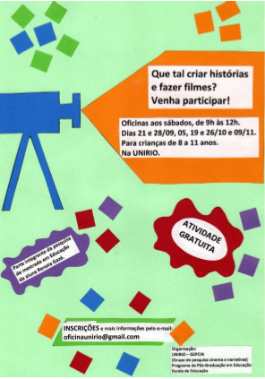

As oficinas aconteceram aos sábados, na Unirio, garantindo um espaço desvinculado da escola regular dos alunos e atendendo também as mães/alunas que realizam atividades aos sábados na faculdade e não teriam com quem deixar seus filhos. Foram realizadas 6 oficinas de pesquisa analisadas pela mestranda juntamente com as entrevistas e nesse meu trabalho analiso a última oficina e a entrevista de uma das crianças em especial.

As oficinas contavam também com o auxílio de outros adultos – bolsistas e voluntários do grupo de pesquisa para ajudar na divisão das atividades, suporte a equipamentos, registro fotográfico e audiovisual, com duração média de quatro horas por encontro.

Apesar da pretensão inicial ser de um grande número de sujeitos, a realidade mostrou-se diferente, além da dificuldade de captação de sujeitos, as crianças que aceitaram participar inicialmente, não se mantiveram assíduas durante todo o período da pesquisa. O número de participantes foi bem variado, em média quatro participantes por oficina, destes, somente dois compareceram a todas as oficinas, incluindo aqui a oficina individual de edição. A ideia inicial era contarmos com um número maior de participantes por oficina – em torno de dez. Mas o número reduzido, que inicialmente foi uma preocupação, acabou sendo muito mais produtivo, possibilitando um contato mais íntimo com os participantes, corroborando assim com a metodologia exposta por Castro:

No grupo de discussão, a narrativa é o dispositivo pelo qual os participantes constroem outros sentidos para sua experiência individual. Por narrativa entendemos o processo pelo qual os participantes se revelam mutuamente como sujeitos singulares, contando suas experiências, escutando as dos demais, enfrentando as diferenças em relação ao modo particular de cada um [...] A narrativa interpela os sujeitos à revelação do que são [...] (CASTRO, 2008, p.32)

Mas detidamente pudemos acompanhar todo o processo criativo e autoral das histórias. Cada criança trouxe para o storyboard suas ressignificações das estórias e experiências vividas, tornando-se, efetivamente proprietária da sua produção na pesquisa e se reconhecendo nela.

Optei por trazer o nome verdadeiro das crianças em meu TCC, valorando, assim, a participação e a autoria das crianças. Afinal não existira pesquisa sem os sujeitos e, que sujeitos são esses que não podem ter identidade? Dialogando com Kramer (2002) se estes são os sujeitos da pesquisa, se eles contaram suas histórias, riram e se emocionaram com elas, revelaram segredos, porque deveriam ter sua autoria negada?

Diante desse cenário, escolhi fazer uma pesquisa *com* crianças, utilizando metodologia de pesquisa-intervenção como instrumento, medida por aparatos tecnológicos (câmera fotográfica, gravadores, vídeos e áudios), pois reconheço o papel das crianças como agentes transformadores e autores de seus conhecimentos.

Não era minha pretensão interferir no processo de produção e, tampouco inferir diretrizes às criações autorais das crianças, meu papel dentro do campo era o de mediar, organizar, interagir e, especialmente, escutar. Entendendo que, como pesquisadora, a minha presença por si só já constitui uma intervenção.

Nessa perspectiva, em vez de pesquisar a criança, com o intuito de melhor conhecê-la, o objetivo passa a ser pesquisar com a criança as experiências sociais e culturais que ela compartilha com as outras pessoas de seu ambiente, colocando-a como parceira do adulto-pesquisador, na busca de uma permanente e mais profunda compreensão da experiência humana. (CASTRO E JOBIM E SOUZA, 2008, p. 53)

A metodologia da pesquisa-intervenção nos proporciona a oportunidade de pensar e repensar nosso caminho a todo momento, caminho este que não era trilhado apenas por mim e pelos outros adultos pesquisadores, mas, também, pelas crianças que nos acompanhavam.

A concepção da criança como sujeito, no entanto, vai além da noção de que as crianças possuem uma subjetividade, estendendo-se para a compreensão de que elas são sujeitos ativos na sociedade em que se inserem e de que seus conhecimentos, sentimentos e valores devem ser levados em conta na pesquisa, ou seja, as crianças devem ser ativas e participantes também no processo de pesquisa. (BORBA, 2006, p.58)

Enquanto pesquisa-intervenção, nunca tivemos como objetivo gerar um produto – neste caso os filmes produzidos pela criança, ou avaliar quantitativamente. O interesse estava no processo de criação e estruturação das narrativas audiovisuais, tendo algumas perguntas como norteadoras da pesquisa com a criança em questão: Que repertório de audiovisual essa criança traz consigo? Como as produções cinematográficas e experiências vividas refletem nas produções autorais dela? Do universo de produção audiovisual o que elas conhecem ou (re)conhecem? Apresento a seguir o campo de pesquisa mais amplo e como a criança pesquisada se insere nesse contexto.

## 2.2 - O campo da pesquisa e a criança em foco

Neste item, apresento, detalhadamente, como foram realizadas as oficinas da pesquisa das quais a criança que analiso participou para que fique claro o processo vivido que resultou na última oficina que analiso nesse trabalho.

As oficinas aconteceram em três momentos, o primeiro período – setembro a dezembro de 2013 – realizamos as oficinas coletivas para a produção do audiovisual; em julho de 2014 – realizamos as entrevistas individuais com as quatro crianças mais assíduas na primeira etapa e, diante das respostas obtidas através das análises dos dados das oficinas iniciais e das entrevistas individuais, optamos por realizar, desta vez, uma oficina individual de edição.

## 2.2.1 - Cronograma da Pesquisa

Divulgação das oficinas e convite: 05/09/2013

A divulgação foi realizada através de cartazes afixados nos murais da universidade, divulgação através de e-mail, blog e facebook pessoais e do grupo de pesquisa

## 2.2.1.1 - Oficina 1 - 05/10/2013 - Vamos nos conhecer um pouco?

Neste primeiro dia de encontro o foco era promover o entrosamento entre as crianças e seus pares e os adultos que participariam do processo. Como estratégia de aproximação utilizamos uma dinâmica de perguntas e respostas sobre os filmes preferidos, promovemos um local amigável com livros, revistas e jogos para que as crianças pudessem se entreter enquanto aguardavam o início da oficina.

Para tornar a nossa conversa mais pessoal, todos os participantes da oficina, inclusive os adultos, criaram um crachá com o seu nome e o um desenho de sua preferência, assim poderíamos nos referir às crianças pelo nome.

A nossa primeira proposta de atividade visava promover uma maior integração e criar afinidade entre as crianças e seus pares e os demais participantes. Sentados em roda, cada qual com o seu crachá, propomos um jogo: uma bolinha seria arremessada e a pessoa que a recebesse deveria, na primeira rodada, falar seu nome e um filme da preferência, na segunda rodada apenas o nome de um filme deveria ser dito. Desta maneira as crianças puderam se conhecer melhor e começaram o processo de troca, a cada filme mencionado, as crianças externavam uma opinião ou faziam um comentário.

Além das perguntas e respostas sobre os filmes preferidos, fizemos o jogo ‘Quem sou eu” no qual as crianças deveriam associar, através das imagens dispostas, as funções desempenhadas na produção dos filmes. Neste dia também criamos o primeiro storyboard narrado.

Figura - Criação do crachá

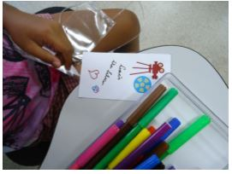

Figura - Jogo da bolinha

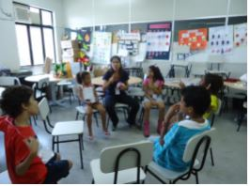

Figura - Criação do Storyboard

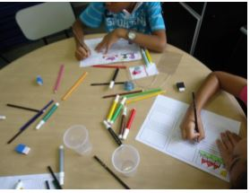

## 2.2.1.2 Oficina 2 - 19/10/2013 - Vamos criar uma história?

Com a chegada de novas crianças retomamos o jogo de perguntas e respostas sobre os filmes preferidos realizado no encontro anterior, as crianças que já haviam participado trouxeram as contribuições dos filmes que haviam assistido desde o nosso último encontro. A Laís trouxe pediu que fizéssemos a pergunta sobre qual filme cada um gostaria de dirigir e, fazendo valer a pesquisa intervenção onde todos os atores do processo contribuem para a construção deste, a pergunta foi prontamente aceita e inserida em nossa dinâmica.,

Como um exercício criativo propomos que as crianças criassem historias a partir de cartas retirada do saco, as crianças deveriam complementar a história que foi criada pelo outro, dando continuidade e sentido e fortalecendo os laços entre os participantes.

Neste encontro, criamos o storyboard da história que seria gravada, inquirimos as crianças sobre quais seriam os próximos passos para a gravação do nosso filme e muitas contribuições foram feitas:

Renata: nosso storyboard está pronto. Agora como vamos fazer para gravá-lo?

Gabriel: Vamos usar aquela câmera ali. (Apontando para a câmera de registro)

Renata: e o que mais vamos precisar?

Mateus: Vamos precisar de um lugar.

Coletivamente as crianças analisaram os storyboards produzidos e criamos um cronograma para a gravação e criação de cenário e figurino. .

## 2.2.1.3 - Oficina 3- 23/11/2013 - Vamos gravar nossa história?

Retornamos o jogo de perguntas e respostas sobre os filmes preferidos, os filmes assistidos desde o nosso último encontro, as funções que gostariam de desempenhar na gravação. Relemos os storyboard criados no último encontro, dividimos os papeis que cada um iria desempenhar, decidimos onde seria a gravação e combinamos que todos os participantes ajudariam na realização do filme do outro, pois vimos, através da dinâmica ‘quem eu sou” que são várias as funções necessárias para que um filme aconteça.

Ainda neste encontro começamos a criar os figurinos de todos os filmes e iniciamos a gravação das histórias do participante Mateus e do Gabriel. Trago aqui apenas a história do Mateus nosso sujeito nesse trabalho.

Figura -Créditos do filme “O estranho” de autoria do Mateus

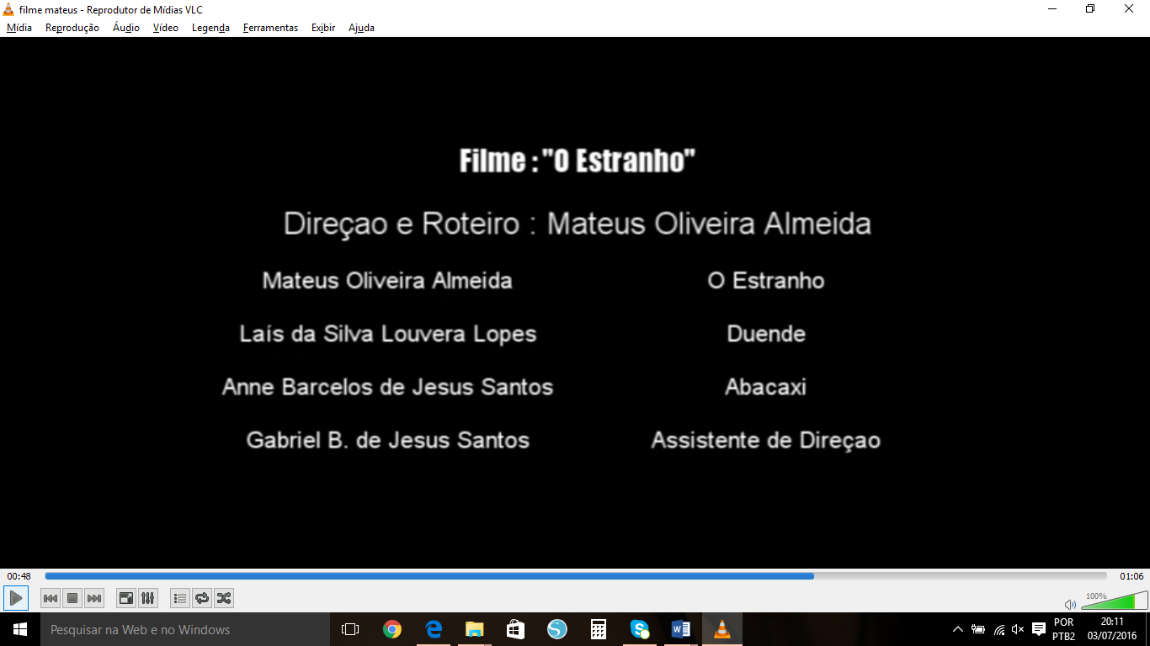

Figura -Cena do filme "o estranho"

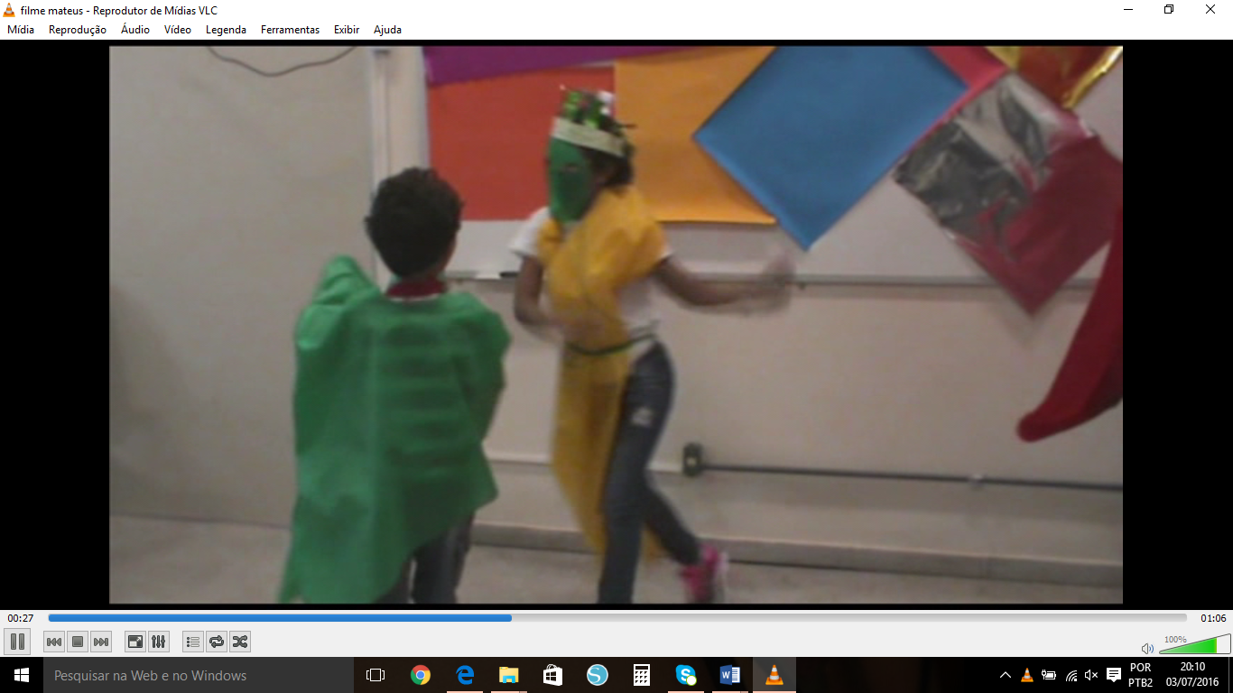

## 2.2.1.4 - Oficina 4 - 30/11/2013 – Ainda temos história para gravar!

Dente todos os nossos encontros esse foi o que as crianças demonstraram maior expectativa. No encontro anterior ficou acertado que faríamos uma locação externa e gravaríamos os filmes faltantes (Anne e da Lais).

Finalizamos os figurinos, distribuímos os personagens e fomos gravar na área externa da UNIRIO. Ainda neste dia realizamos a gravação das entrevistas para o *making off.*

## 2.2.1.5 - Oficina 5 - 07/12/2014 Hoje é dia de cinema!

Neste encontro propomos um encerramento das oficinas com exibição dos filmes editados. As crianças puderam convidar amigos e parentes para este momento e se mostraram muito orgulhosos dos resultados produzidos.

Figura - - Exibição dos filmes e making off produzidos

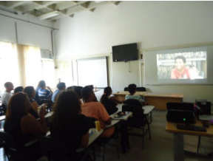

Cada criança recebeu, ao final das oficinas coletivas, um CD com a gravação do filme editado e o *makingoff.*

A pesquisa-intervenção de Castro foi o fio condutor do processo de preparação e condução das oficinas., pois, uma vez dentro deste processo era necessário embarcar com ele, na pesquisa-intervenção não basta traçar uma rota, é fundamental seguir a maré e fazer com que todos se envolvam no processo de construção dos sentidos, pois a todo momento, o vento pode mudar e novas questões podem emergir.

Em se tratando de uma pesquisa com crianças e não sobre crianças, a escuta torna-se item fundamental, ao passo que é preciso que a criança se envolva, e para que este envolvimento aconteça é preciso que ela se sinta parte integrante do processo.

Sem dúvida, há um trabalho importante a ser feito pelo pesquisador no que se refere a re-colocar sua questão de pesquisa no grupo, de modo que crianças/jovens possam se sentir mobilizados a aderir ao trabalho de discussão. Nesse sentido, é necessário planejar como a demanda da pesquisa pode ir de encontro aos interesses dos participantes, considerando, portanto, aspectos como sua experiência cultural, sexo, idade; é importante, também, levar em conta o contexto onde os grupos vão acontecer [...] (CASTRO, 2008, p. 31)

No primeiro contato as crianças demonstraram certo constrangimento, umas com as outras e na interação com os adultos, gerando insegurança. Para acalmar nossas inquietações e criar uma relação mais dialógica com as crianças, buscamos estratégia que diminuíssem a distância entre os participantes do processo. Começamos, então, a oficina a partir de uma ‘dinâmica quebra-gelo’, assim poderíamos conhecer um pouco das crianças, nos apresentar de maneira igual para elas, inferindo sobre o repertório fílmico delas e nos apresentar em contrapartida, fazendo com que as crianças socializassem com os adultos e com seus pares, já que dentre as nossas propostas de atividades, muitas seriam realizadas coletivamente.

As oficinas aconteceram aos sábados pela manhã e algumas crianças se deslocaram por longas distâncias para poder participar, fazendo com que elas acordassem cedo e chegassem um pouco desestimuladas por conta do cansaço da semana. Como estratégia, buscamos tornar o ambiente da oficina em um lugar agradável, livre de pressões, onde, apesar de termos um roteiro do dia para seguir, a criança teria liberdade para escolher participar e como participar.

Como recurso, utilizamos brincadeiras como um canal de pesquisa, dinamização e fio condutor para iniciarmos a conversa, buscando cativar as crianças, aguçando a curiosidade e tornando o ambiente mais amistoso.

Sentamos todos em círculo e lançamos a proposta: ao receber a bolinha que seria arremessada por um colega, na primeira rodada cada criança deveria falar o seu nome e o nome de um filme, na segunda rodada a pergunta era o nome de um filme e um gênero, assim as crianças foram se entrosando e compartilhando experiências, impressões, gostos e histórias, através dessas narrativas, as crianças puderam se perceber como seres singulares.

A narrativa, que durante muito tempo floresceu num meio de artesão – no campo, no mar e na cidade –, é ela própria, num certo sentido, uma forma artesanal de comunicação. Ela não está interessada em transmitir o “puro em-si” da coisa narrada como uma informação ou relatório. Ela mergulha a coisa na vida do narrador para em seguida retirá-la dele. (BENJAMIN, 1994, p. 205)

Com o objetivo de manter a troca entre os pares, essa dinâmica foi sendo repetida ao longo dos encontros/oficinas, com algumas variações, como por exemplo, os filmes vistos na última semana, os filmes que você gostaria de ter dirigido, etc.

Percebi que as crianças estavam um pouco apreensivas com a proposta da oficina, a ideia de estar na faculdade – local para equiparado à escola, remeteu a alguma atividade que seria avaliada ou quantificada. A constante anotação no diário de campo reforçou essa ideia de que tinha certo ou errado, já que a “tia Aline” estava anotando tudo.

Mateus: Tia o que você está escrevendo?

Pesquisadora: Estou só fazendo algumas anotações para não esquecer o que vocês disseram.

Mateus: Ahhh! Então tenho que falar tudo certinho

Para desmistificar a ideia de certo ou errado, optei por usar o gravador e a câmera para registros e abandonei o diário de campo, que além de causar desconforto nas crianças, limitava a minha participação nas dinâmicas e atividades. Todos os registros das oficinas/encontros foram feitos através de gravação de áudio e vídeo e, posteriormente, transcritos.

Outro fator a ser destacado foi a rotatividade dos participantes da pesquisa, no primeiro encontro tínhamos 11 crianças confirmadas, destas, apenas três comparecem de fato, chegando com atraso no primeiro dia. A cada encontro era necessário estabelecermos uma dinâmica quebra-gelo para que as novas crianças pudessem se integrar ao grupo.

O roteiro da primeira oficina foi elaborado a quatro mãos, a mestranda Renata Gaze e eu nos reunimos para discutir como seria feito esse primeiro encontro, bem como avaliar, em conjunto com a Professora Adriana Hoffmann, os materiais que seriam utilizados, tais como: autorização de imagem, ficha de inscrição, roteiro da oficina, roteiro da dinâmica.

Para cada encontro, estabelecíamos um pequeno roteiro norteador para desenvolvermos com as crianças, pois contávamos com um tempo restrito para a quantidade de atividades que precisariam ser realizadas. Apesar do roteiro prévia, o desenrolar da oficina acontecia de acordo com a participação e respostas das crianças às nossas propostas.

A produção audiovisual proposta por nós foi dividida em 3 etapas: criação de storyboard (produção do roteiro e desenho do cenário), produção do cenário, ensaio e gravação das cenas.

Para as crianças poderem se reconhecer como produtores e autores de seus audiovisuais apresentamos a elas as diversas funções que desempenham os profissionais da área, assim elas poderiam se identificar com cada uma delas durante o processo de criação/produção do audiovisual.

Para tanto, mais uma vez, lançamos mão da brincadeira, para tornar o momento agradável e divertido. Em um varal foram afixadas imagens de profissionais da área de cinema em seus postos de trabalho e, ao lado, foram dispostas placas contendo o nome de cada profissão. Cada criança retirava uma placa e afixava junto à imagem que correspondia àquela função.

Figura – Dinâmica “Quem eu sou?”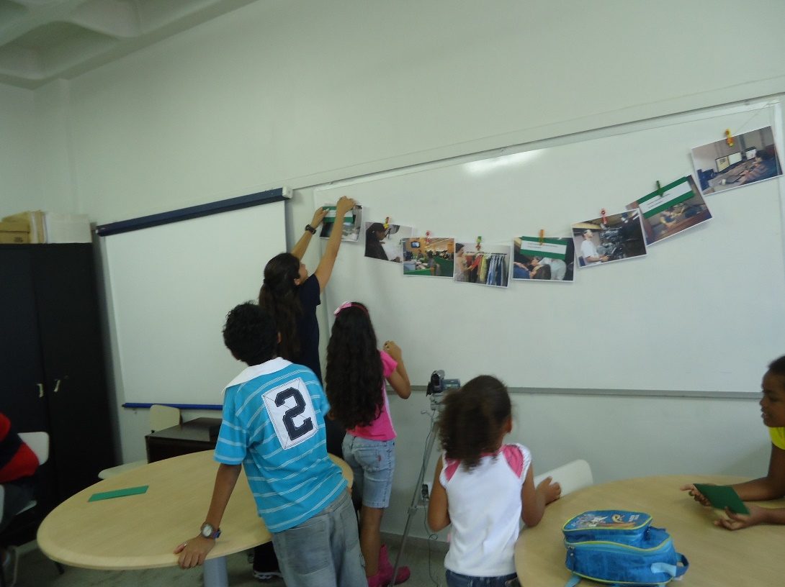

Notamos que todas as crianças identificaram com facilidade as profissões mais comumente difundidas na mídia, tais quais: maquiador, diretor, *cameramam*. Entretanto, apenas o Mateus sou identificar o editor de vídeo.

Mateus: Esse eu sei! Esse eu sei!

Pesquisadora: Você sabe que profissão é essa?

Mateus: Eu sei! É o que cuida do vídeo, ele ajeita tudo depois que foi gravado. É isso que eu queria fazer.

Essa etapa de brincadeiras foi muito importante para que as crianças pudessem socializar e compartilhar experiências, bem como para prepara-las para a etapa de produção. Além das brincadeiras, alguns trailers, trechos de filmes e *makingoff* foram exibidos para ilustrar um pouco dos processos seguintes.

## 2.3 - Qual história você gostaria de contar?

A cada oficina, uma etapa da produção audiovisual era realizada, pois além do processo criativo, o repertorio cultural das crianças era também um enfoque desta pesquisa, portanto o horário era dividido entre as duas atividades macros – criação do audiovisual e apuração do repertório cultural.

A partir da pergunta que inicia este capitulo, lançamos nossa proposta para as crianças: agora que cada um conhece as funções básicas necessárias para a criação de um filme, vocês poderão filmar a história que gostaria de contar e, para isso contaremos uns com os outros.

Apresentamos para os sujeitos o *storyboard* no qual cada um poderia desenhar a sua história. A forma como cada um ia transpor a história que tinha em mente para o papel, foi feita de forma livre, alguns optaram por escrever diálogos, outros fizeram apenas o cenário, a autonomia da criança neste momento era crucial para que ela se entendesse como autora.

Aline: Se você tivesse que gravar um filme, você gravaria um filme de que? De ficção, documentários.

Mateus: Ação!

Figura - Storyboard criado pelo Mateus – Oficinas coletivas

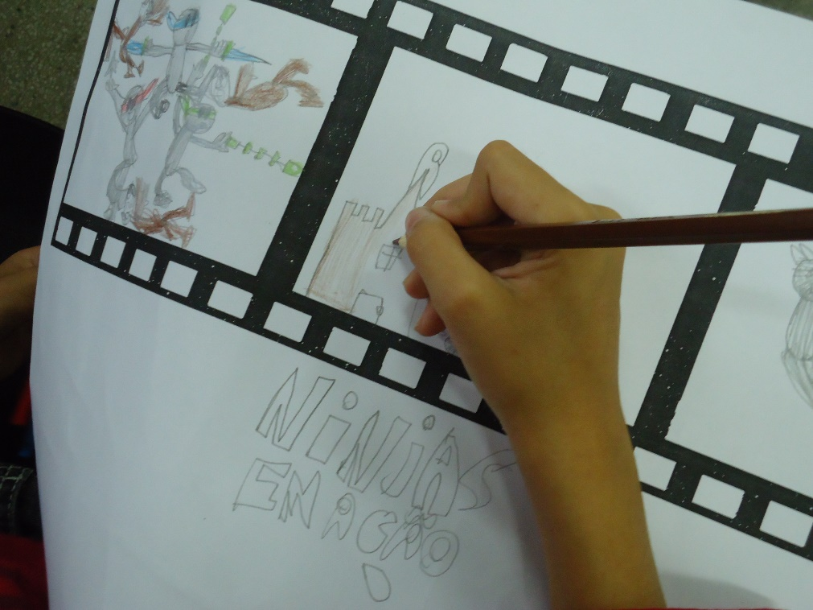

Muito do que foi percebido no repertorio fílmico dos alunos foi refletido no desenho criado no storyboard, a exemplo do Mateus que mencionou diversos filmes de ação e aventura, e criou a história chamada “Ninjas em Ação”, no qual conta a saga dos ninjas que precisam salvar a cidade do abacaxi gigante.

Renata: arremessa a bola para o Mateus e pergunta que tipo de filme ele gosta

Mateus: Eu gosto do filme de ação! Daquele tipo... Tartaruga Ninja. Você sabia que vão lançar um filme novo deles?

O mesmo pode ser visto no storyboard produzido pela Anne, que conta a história da princesa galanteadora:

Mateus arremessa a bola para o Anne e pergunta que tipo de filme ele gosta

Anne: Gosto do filme das princesas... Enrolados, aquele da princesa e o sapo...

Ao convidarmos as crianças para a construção do storyboard elas se mostraram inseguras com o desconhecido, pedimos que cada uma falasse sobre aquilo que gostaria de contar e, ao apresentarmos os materiais que seriam utilizados, rapidamente elas se sentiram mais animadas, afinal, a criança começa a se relacionar com a imagem antes mesmo das palavras e, como afirma Fowler (1992, p. 33) a formação a imagem não depende de processos conscientes, a imagem une informação e sentimento.

Os *storyboards* produzidos, por si só, já constituiriam um vasto campo para pesquisa, através destes era possível verificar o quanto as produções cinematográficas e desenhos animados eram refletidos nas produções autorais das crianças. Algumas crianças optaram por utilizar dialogo, outras sentiram mais facilidade em criar um storyboard sem diálogos, Martins(1997 – p.294) mostra que o meio visual é menos problemático do que a imagem, uma vez que o meio visual é mais transparente e impõem menos restrições às expressões de ideias.

Uma vez estabelecidas as histórias que seriam contadas, era hora de colocar em ação! As crianças se dividiriam entre as funções que conhecemos na dinâmica “que função é essa”

Ainda que o produto gerado pelo processo de produção do audiovisual não tenha sido nosso objeto de pesquisa, julgamos ser importante valorar essa conquista das crianças e, ao final da primeira etapa de oficinas, promovemos uma mostra com os filmes produzidos por elas, contando com a participação não só da equipe de apoio, como também dos pais e parentes das crianças que participaram da pesquisa.

Algumas das dificuldades encontradas foram: a dificuldade de encontrar sujeitos para a pesquisa, a falta de recursos tecnológicos (câmeras, microfones, computadores), a dificuldade em dar continuidade com o mesmo grupo de sujeitos, a falta de um espaço mais amplo para a realização das oficinas e a dificuldade para produzir as locações imaginadas pelas crianças.

Após a Mostra de Filmes que foi o último encontro coletivo com as crianças, tivemos um segundo momento para entrevistas individuais, onde as crianças responderam um questionário sobre o modo de consumo (nota: o questionário não foi analisado neste estudo, mas o resultado da análise deste encontra-se no texto --- Texto Final da Renata) e através de uma roda de conversa pudemos falar um pouco sobre as impressões da criança em relação ao processo de construção de um audiovisual e às oficinas.

Todas as oficinas e entrevistas foram registradas em áudio e vídeo, pois entendemos que a criança, ao se expressar, não utiliza somente a linguagem verbal, deixa transparecer através de suas reações e emoções sentimentos que nem sempre são capazes de expressar com palavras, principalmente ante à presença de câmeras.

A partir das oficinas e entrevistas pude lançar um olhar novo sobre as produções das crianças, o contato mais intimista trouxe à luz muitos dos saberes que as crianças não puderam externar enquanto estavam reunidas em grupo, o quanto daquelas criações foi influenciada pelo meio midiático no qual a criança está envolvida.

Ter a criança como sujeito de pesquisa é o mesmo que ter uma fonte inesgotável, a facilidade com a qual ela absorve novos conhecimentos e como seu modo de consumir se altera faz com que cada encontro seja um novo encontro, e não só a continuidade do mesmo.

Após a realização das entrevistas seguiu-se um tempo para transcrição e análise das mesmas, com o produto gerado por estas transcrições realizamos o alinhamento da pesquisa e vimos a necessidade da realização de uma etapa que não estava prevista anteriormente: a oficina de edição.

No momento da criação das produções individuais, a equipe que auxiliou no processo de realização das oficinas de criação, realizou a edição final do material audiovisual produzido, tirando assim a oportunidade de as crianças manifestarem o seu olhar final sobre os produtos de sua autoria.

Achamos melhor editarmos o material final por conta da logística acerca da disponibilização de equipamentos técnicos (computador, câmera de vídeo, câmera fotográfica, software de edição) e por conta do cronograma apertado e disponibilidade dos pais em acompanhar as crianças até a UNIRIO.

Por se tratar de uma pesquisa-intervenção, os dados obtidos a partir das análises das transcrições (oficinas e entrevistas) apontaram a necessidade da oficina de edição, um momento no qual as crianças poderiam vivenciar de forma mais plena (criação, produção e edição) a criação de um audiovisual.

## 3 - ANÁLISES – A OFICINA INDIVIDUAL – O MOMENTO EM FOCO COM A CRIANÇA

Nesta segunda etapa, foi possível avaliar também a influência da realização das oficinas primeiras no dia-a-dia das crianças como consumidores do universo midiático. Ambos relataram preocupar-se mais com o modo como os filmes e desenhos que assistirem diariamente foram criados, entenderam que para aquela produção chegar até eles, muitas etapas e pessoas estiveram envolvidas no processo.

As oficinas de edição aconteceram de forma individual e, além dos recursos para a gravação do audiovisual, as crianças foram apresentadas ao software MovieMaker para que pudessem fazer a edição final do seu vídeo.

Durante a realização das oficinas coletivas, uma criança em especial – o Mateus, me despertou a minha. Ele estava sempre muito atento às nossas propostas, sempre disposto a participar e a contribuir, além de possuir um vasto repertório pessoal.

Antes mesmo de participar de nossas oficinas eles já demonstravam o interessem produzir, em registrar seu cotidiano através de imagens e sons.

Mateus: Olha eu trouxe isso

Aline: olha que legal

Renata: não sei o que é isso

Aline: é uma câmera

Mateus: sei lá... Ficava gravando mesmo. Da última vez gravei lá na Argentina.

Aline: Nossa que chique você!

Mateus: Agora eu vou gravar aquela câmera (diz apontando para a câmera fixa de registro)

Renata: Mateus, você pode levar essa câmera para a escola? Acho que não né?

Mateus: Pode. Mas só dá para usar na hora da entrada – antes da aula começar - e da saída, no recreio não pode.

Aline: a escola não deixa?

Mateus: nem na aula e nem na hora do recreio.

Renata: é não pode mesmo, pode atrapalhar. Mesmo na hora do recreio... É muita gente.

Mateus: Mas eu deixo ligada dentro da mochila, para depois mostrar para a minha mãe a gritaria que tem lá.

Em suas narrativas era notório o interesse de Mateus pela produção audiovisual o acesso à tecnologia que favorecia a criação e o registro de suas produções foi um facilitador para o processo, mas não fator decisivo. A imaginação e a curiosidade dele eram quase palpáveis durante toda o nosso percurso.

Além do diversificado gosto pelas produções cinematográfica, o Mateus é um leitor avido de livros e revistas em quadrinhos, tais consumos influenciaram na produção de seu storyboard, era perceptível a facilidade com o qual ele externava as suas ideias, a noção de espaço, profundidade, expressões. Ao ser perguntado sobre a construção dos seus desenhos, obtivemos as seguintes respostas.

Aline: Mateus, que lindos os seus desenhos. Olha só como esse aqui parece estar em mais alto que o outro. E essa aqui está triste? Onde você aprendeu a desenhar assim?

Mateus: Ahhh... eu aprendi desenhando. Eu via os desenhos na TV ou não quadrinho e tentava fazer igual.

A segunda etapa da oficina não havia sido planejada inicialmente, mas as análises dos materiais iniciais nos mostraram que esse segundo momento se fazia necessário para que, fidedignamente, as crianças fossem autoras de seus projetos, pois devido ao exíguo tempo do nosso cronograma inicial, o material bruto produzido nas gravações dos audiovisuais foram editados pela equipe de apoio e não pelas crianças autoras.

Quando mencionamos a exibição final para os pais e convidados, as crianças externaram a vontade de continuar produzindo e criando, o Mateus, criança em foco nesta pesquisa, inclusive, possui um canal inativo no Youtube, ao qual ele gostaria de dar continuidade, mostrando as suas criações.

Mateus: eu tenho um canal no youtube

Aline: você tem um canal no youtube?

Mateus: só que eu vou mudar o nome

Aline: qual o nome do seu canal?

Mateus: Mateus 10, mas sempre que eu vou pesquisar só aparece uma bíblia...

Além de contribuir para a pesquisa, a oficina de edição contribuiu também com a possibilidade aprendizado ferramental das crianças. Desta vez elas seriam, plenamente, os produtores, criadores, editores das suas produções, para tal precisariam manusear a câmera, o software de edição de imagens e sons, deveriam criar as suas locações e seus personagens. A etapa de edição era mais do que a criação de uma ideia era a realização dela de forma física, palpável.

Buscando dar mais ‘liberdade’ e autonomia para as crianças, a segunda etapa de oficina aconteceu de forma individual. Para suprir a ausência dos personagens físicos alteramos a forma de gravação e optamos pelo uso do stopmotion, pois a técnica permitiria que o sujeito da pesquisa realizasse todo o seu projeto sozinho, sem sofrer interferências da falta de estrutura, locação e pessoas para dar vida aos seus personagens.

Para suprir a ausência das outras crianças que atuaram como atores no audiovisual uma das outras, optamos por utilizar a massinha de modelar como recurso para ‘dar vida’ aos personagens. Coube à criança-autora a função de criar seus personagens, cenário, escolher os sons e efeitos que integrariam sua produção. Desta vez, as crianças foram totalmente autônomas no processo de registo e captura de telas. O olhar sobre o audiovisual era totalmente delas.

Figura - Storyboard produzido durante a oficina de edição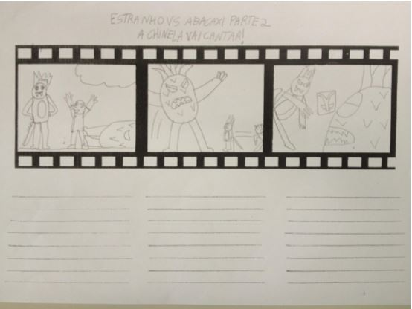

Figura - Mateus fazendo a captura de imagem

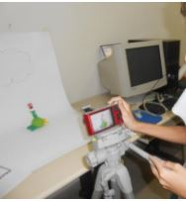

Figura - Construindo cenários e personagens

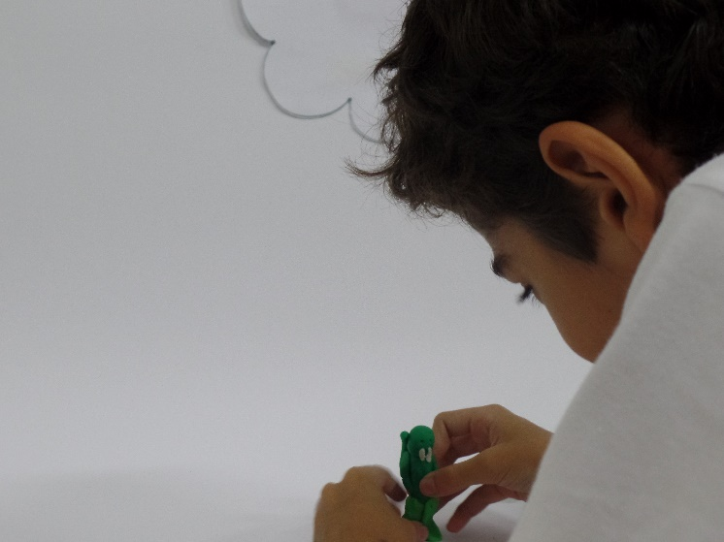

Figura - Editando o material

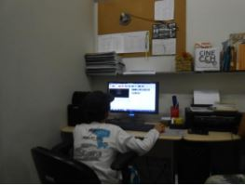

Figura - Cenas capturadas pelo Mateus

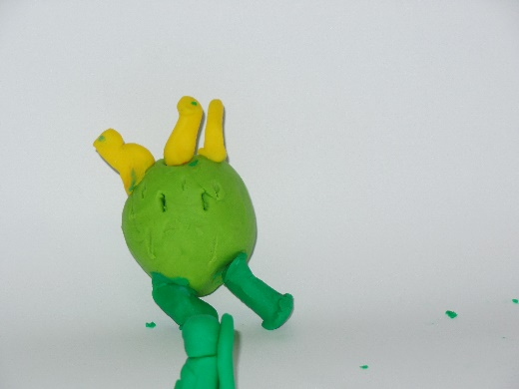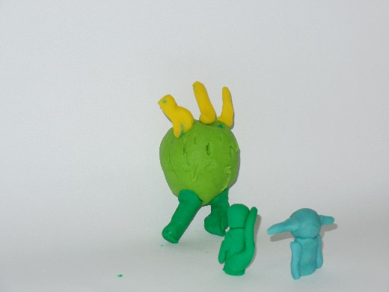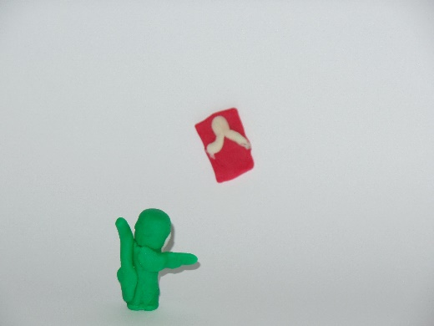

Com os objetos inanimados, e a possibilidade de criação infinita – uma vez que não estava mais limitado pela falta de espaço e/ou recurso e pessoal, a criança pode ir além na sua imaginação. Como nos mostra Silva et al(2005) ‘a capacidade de criação fica reduzida quando se limita o espaço da brincadeira, e isso ocorre porque tolhe a expressão da imaginação infantil.

Investigando a relação da criança com a construção e imersão no ambiente midiático, quer durante as oficinas quer em seu cotidiano, avaliando o modo como cada criança narra sua história através do audiovisual.

Compartilhar dos momentos da pesquisa com as crianças e ouvir o que elas tinham a dizer, a produzir, traz a importância da narrativa para a criança como um ser social e atuante.

Contar histórias sempre foi a arte de contá-las de novo, e ela se perde quando as histórias não são mais conservadas. Ela se perde porque ninguém mais fia ou tece enquanto ouve a história. Quanto mais o ouvinte se esquece de si mesmo, mais profundamente se grava nele o que é ouvido. Quando o ritmo do trabalho se apodera dele, ele escuta as histórias de tal maneira que adquire espontaneamente o dom de narrá-las. Assim se teceu a rede em que está guardado o dom narrativo. '' (BENJAMIN, 1996 p.205).

As oficinas permitiram lançar um olhar, sobre a perspectiva da criança, para o universo imagético. Compartilhar dos momentos da pesquisa com as crianças e ouvir o que elas tinham a dizer, a produzir, traz a importância da narrativa para a criança como um ser social e atuante. Benjamin (1996) considera que contar histórias sempre foi a arte de contá-las de novo, e ela se perde quando as histórias não são conservadas. Ela se perde porque ninguém mais fia ou tece enquanto ouve a história, as crianças têm muito para nos contar e gostam de ser ouvidas, neste mote, durante a última etapa da pesquisa, o Youtube ganhou um grande destaque, além de ser uma fonte acessível, das mais variadas, produções audiovisuais, ele também se torna um palco para a exibição e conservação das produções das crianças. Para o Mateus, não basta produzir para que ninguém visse, a satisfação não estava apenas em criar, mas também em poder exibir e se colocar como autor.

## 3.1 – Os filmes como fonte de inspiração

Durante as oficinas, o repertório imagético do Mateus sempre esteve presente em suas criações. Ao ser perguntando sobre como foi o processo de criação dos personagens, essa influência ficou clara:

Aline: e o duende saiu de onde? Onde você se inspirou pra fazer, criar um duende?

Mateus: do filme do homem aranha, o duende Verde.

Renata: e o nosso duende também tinha uma roupa verde

Mateus: mas eu queria trocar o vilão da história e aí eu coloquei o abacaxi.

Apesar de trazer para os seus filmes um elemento conhecido, ele toma o cuidado de personalizar sua produção, trazendo um vilão que “combinava mais”, mas que também surgiu de uma outra experiência dele.

Mateus: ai eu lembro que foi um monstro que foi pra algum lugar em que enfrentava abacaxi eu tirei essa história do abacaxi, de uma história com um amigo meu fez uma atividade da escola do ano passado que era o mundo de comida.

Mateus: não posso fazer a cabeça do estranho pequenina, e ainda tem o corpo. Mas como vou fazer a boca? Porque ele tem aqueles dentões, como se fosse a Mônica.

Renata: a Mônica

Mateus: é! Mas não a minha mãe hein, aquela dos quadrinhos.

No dialogo acima vemos como as crianças ressignificam as experiências vividas e as externalizam com a ajuda de sua imaginação, sempre tão presente no universo infantil, como aponta Fantin (2000):

No entanto, se hoje aquela magia não existe mais de forma como existia, precisamos resgatar um pouco daquilo que foi e que está registrado- seja na nossa memória, sonho e fantasia, enfim, no nosso imaginário- seja obra de escritores e artista, [...] (2000, p. 216)

Sem a imaginação, o processo criativo não aconteceria ainda mais na infância onde, segundo Vygotsky (2009, p16), “[...] os processos de criação manifestam-se com toda força e todo o processo imaginativo depende da experiência e, em suas brincadeiras, elas reproduzem muito do que viram.

## 3.2 – Mas como é que tem esse negócio de MovieMaker

Como as crianças não participaram do processo de edição do material bruto originado nas gravações coletivas, um dos enfoques da oficina de edição era que cada criança cuidasse também da edição do material capturado.

Como ferramenta, apresentamos o MovieMaker, software disponibilizado pela Microsoft, responsável pela edição de vídeos. Escolhi este programa pela facilidade de acesso (ele está disponível em todo computador com o sistema operacional Windows), ele é um programa cuja barra de ferramentas é simples e intuitiva e pode ser classificado como uma ferramenta de suporte a criatividade individual e em grupo (SHNEIDERMAN, 2007).

Perguntei ao Mateus se ele conhecia o software e, diante de sua negativa, apresentei brevemente as funções e recursos disponíveis. Ele se mostrou muito curioso e animado com as possibilidades que surgiam diante dele.

Mateus: quero ter isso daqui o MovieMaker. Vou pedir por meu pai baixar lá em casa!

O MovieMaker além de editar vídeos, proporciona animação de fotos estáticas, dando o sentido de continuidade, excelente para o uso em produções de stopmotion.

As fotos capturadas foram transferidas para o computador e, por conseguinte, para o programa. Mateus teve total responsabilidade sobre a distribuição, organização e montagem do vídeo, bem como pela escolha do título, créditos, cores e sons.

Mais uma vez o universo dele esteve refletido em sua produção. Como ávido consumidor do Youtube e seus vídeos tutorais, ele importou para seu novo filme dois elementos do seu canal preferido: a *intro* – música que inicia cada novo episódio no canal Rezendeevi[2]l e a Chinela Cantante, personagem neste mesmo canal.

O que mais chamou a atenção do Mateus neste programa foi a possibilidade de criar vídeos, editá-los e exportá-los diretamente para um canal no Youtube, em suas palavras “ facilitando a vida.

## 4 . CONSIDERAÇÕES FINAIS

Chego às considerações finais com a certeza de que o assunto não se encerrou, pois, as crianças ainda tem muito para contar, narrar e produzir. Trago Gatto (2012, p.64), para reforçar esta fala quando afirma que :

As crianças se constituem sujeitos produtores de sentidos e culturas, ressignificam e reelaboram aquilo que veem segundo sua participação na sociedade e construindo com os outros (filmes, demais crianças e adultos) conhecimentos, sentidos e cultura.”

Ao longo dos nossos encontros e, em especial, na oficina de edição de vídeo, o papel da criança como produtora e construtora de conhecimento ficou ainda mais claro. Ao olhar a produção do Mateus, rica em detalhes e referências, mesmo que o objetivo não tenha sido avaliar a qualidade do produto final, e sim, o processo construtor deste produto, foi impossível não me surpreender com o resultado dos filmes produzidos.

As crianças estão, completamente, inseridas no universo midiático, aprendem e se comunicam através dele, reverberando a fala de Canclini (1997) “o consumo é o conjunto de processos socioculturais em que se realizam a apropriação e os usos dos produtos”, essa apropriação pode ser identificada em suas produções, como por exemplo, no storyboard da oficina coletiva onde ele traz como figuras principais de suas histórias, personagens semelhantes as tartarugas ninjas. Apesar da semelhança na forma, no nome, os personagens criados pelo Mateus trazem a sua interpretação.

A criança, dentro do contexto imagético, ora representa consumidor ora representa o produtor, ela possui autonomia e conhecimentos suficientes para realizar essa alternância de papéis, buscando as referências necessárias para isso. Ao trazer a ”Chinela Cantante” o Mateus apresentou, não só, o que ele consome, como também, demonstrou a vontade integrar o outro lado da moeda – ao inserir em sua história um personagem famoso no Youtube ele acreditou que conseguira mais seguidores e expectadores, indo ao encontro do pensamento de Bauman(2007, p.20):

“Na sociedade de consumidores, ninguém pode se tornar sujeito sem primeiro virar mercadoria, e ninguém pode manter segura sua subjetividade sem reanimar, ressuscitar e recar- regar de maneira perpétua as capacidades esperadas e exigidas de uma mercadoria vendável.”

Ainda dialogando com Bauman(2007), o Mateus se encaixa no perfil consumidor quando busca se destacar, produzindo, gerando e compartilhando material para consumo, através do seu canal no Youtube, utilizando-se dos mais variados meios, plataformas (Youtube, facebook, whatsapp) e ferramentas (câmeras, vídeos, tablets, computadores, celulares) está longe de ser considerado mero receptor, pois a todo momento ele está produzindo e repassando suas produções.

Os achados desta pesquisa clarificaram a vertente produtora e consumidora das crianças. O vasto e diversificado repertorio apresentado durante as oficinas e entrevistas asseguram esse perfil consumidor das crianças. As histórias que elas contaram mostram como esse repertorio foi apropriado e ressignificado pelas crianças.

As instituições escolares ainda assumem uma postura de ressalva ante ao uso de tecnologias e recursos imagéticos nos ambientes escolares. Se, cada vez mais, as crianças têm acesso ao vasto campo fílmico e imagético, a escola não pode se eximir do seu papel formador e tratar este universo apenas como entretenimento., sem, no entanto, reconhecer nele o seu valor formativo, estético e enriquecedor. É preciso que a escola assuma um papel diferente, mais ativo e mobilizador, valorizando cada mais o uso dessas tecnologias e desses recursos como fonte de comunicação e aprendizado, proporcionando um uso consciente deste universo imagético e tecnológico no qual as crianças estão inseridas.

O Mateus foi e é uma fonte tão rica para pesquisa, que o grupo CACE continua acompanhando ele após o término do campo, através do seu perfil no Facebook e de seu canal do youtube, criado após esta pesquisa.

Estar em campo e experiência esse dia – a – dia da pesquisa proporcionaram em mim um novo olhar, não sobre as crianças, mas com as crianças. O importante nesta pesquisa acabou não sendo o que eu gostaria de conhecer, de me aprofundar e sim o que as crianças tinham para mostrar e ensinar, me fazendo repensar e lançar um novo olhar sobre o universo infantil e suas possibilidades infinitas de criações e recriação.

A beleza, a serenidade, a simplicidade ao mesmo tempo tão complexa do universo infantil me acompanharão ao longo da minha trajetória.

## REFERÊNCIAS BIBLIOGRÁFICAS

ARIÈS, P. (1981). História Social da Criança e da Família. 2 ed. Rio de Janeiro: LTC.

BAUMAN, Z. Vida líquida. Rio de Janeiro: Jorge Zahar, 2007.

BORBA, Ângela Meyer. Culturas da Infância nos espaços tempos do brincar. 2006. Tese (Doutorado em Educação) – Faculdade de Educação, Universidade Federal Fluminense, Niterói, 2006

BENJAMIN, W. Obras Escolhidas, Magia e Técnica, Arte e Política. Editora Brasiliense. São Paulo, SP, 1996.

BUCKINGHAM, David. Crescer na era das mídias eletrônicas. Tradução de Gilka Girardello e Maria Isabel Orofino. São Paulo: Edições Loyola, 2007.

BUCKINGHAM, D. (2010) “Cultura Digital, Educação Midiática e o Lugar da Escolarização”. Revista Educação e Realidade. v. 35, n. 03, set./dez. pag. 37-58.

CANCLINI, Néstor G.. "O Consumo Serve Para Pensar" in *Consumidores e Cidadãos - conflitos multiculturais da globalização*. Rio de Janeiro, Ed UFRJ, 1997, 3ª. ed, pp. 51-70.

CASTRO, Lucia Rabello de. Conhecer, transformar (-se) e aprender: pesquisando com crianças e jovens. In: CASTRO, Lucia Rabello e BESSET, Vera Lopes (orgs). Pesquisa-intervenção na infância e juventude. Rio de Janeiro: Trarepa/FAPERJ, 2008.

DUARTE, Rosália. Cinema e Educação. Belo Horizonte: Autêntica, 2009

FANTIN, Mônica. No mundo da brincadeira: jogo, brinquedo e cultura na educação infantil. Florianópolis: Cidade futura, 2000

FANTIN, Mônica. Mídia – Educação: conceitos experiências diálogos Brasil – Itália. Florianópolis: ed. Cidade Futura, 2006

FANTIN, Mônica. A pesquisa com crianças e mídia na escola: questões éticas e teóricometodológicas. In: GIRARDELLO, Gilka; FANTIN, Mônica (Orgs.). Práticas culturais e consumo de mídias entre crianças. Coleção Cadernos CED; n.14. Florianópolis: UFSC/CED/NUP, 2009.

FERNANDES, Adriana Hoffmann. *Infância e Cultura: o que narram as crianças na contemporaneidade?* 2009. Dissertação (Doutorado em Educação) – Programa de Pós graduação em Educação, Universidade do Estado do Rio de Janeiro, Rio de Janeiro, 2009.

____________. As crianças e os desenhos animados – mediações nas produções de sentidos. Rio de Janeiro: Nau, 2012.

FERNANDES, Rogério. KUHLMANN JÚNIOR, Moysés. Sobre a história da infância. In: FARIA FILHO, Luciano Mendes. (org.). A infância e sua educação – materiais, práticas e representações. Belo Horizonte: Autêntica, 2004.

FOWLER, James. Estágios da fé. São Leopoldo: Sinodal, 199. p.33

GATTO, Érica Rivas. Narrativas das crianças com os filmes: reflexões sobre infância e consumo a partir do cineclube megacine. Mestrado em Educação. Universidade Federal do Estado do Rio de Janeiro, Programa de Pós-Graduação em Educação. 2013.

GAZÉ, Renata. AS CRIANÇAS E SUAS NARRATIVAS AUDIOVISUAIS: DESCOBERTAS NO DECORRER DE UMA PESQUISA. Mestrado em Educação. Universidade Federal do Estado do Rio de Janeiro, Programa de Pós-Graduação em Educação. 2015.

GIRARDELLO, G. (2011). “Mídia-Educação, Novos Letramentos e Produção Narrativa Infantil: Um Percurso De Pesquisa”. Intercom – Sociedade Brasileira de Estudos Interdisciplinares da Comunicação. XXXIV Congresso Brasileiro de Ciências da Comunicação. Anais. Recife. p. 1 – 15.

JENKINS, H. (2009). Cultura da convergência. 2. ed., São Paulo: Aleph.

JOBIM E SOUZA, S; CASTRO, L. R. Pesquisando com crianças: subjetividade infantil, dialogismo e gênero discursivo. In: CRUZ, S. H. V. (Org.). A criança fala: a escuta de crianças em pesquisa. São Paulo: Cortez, 2008. p. 52-78

KRAMER,S. (Org.). Com a Pré-escola nas mãos: Uma alternativa curricular para a Educação Infantil. São Paulo: Editora Ática, 1991.

KRAMER, Sônia. Autoria e autorização: questões éticas na pesquisa com crianças. In:Cadernos de Pesquisa. São Paulo, nº 116, p. 41-59, jul. 2002. Disponível em [http://www.scielo.br/pdf/cp/n116/14398.pdf. Acesso em 15/01/2015](http://www.scielo.br/pdf/cp/n116/14398.pdf.%20Acesso%20em%2015/01/2015)

MARTINS, Isabel. O papel das representações visuais no ensino-aprendizagem de ciências. In: Anais do I ENPEC, Águas de Lindóia, SP, 1997

PEREIRA, R. M. R. Um pequeno mundo próprio inserido num mundo maior. In: PEREIRA, R. M.; MACEDO, N. M. R. (orgs). Infância em Pesquisa. Rio de Janeiro: Nau, 2012.

_____________. Pesquisa com crianças. In: PEREIRA, R. M.; MACEDO, N. M. R. (orgs). Infância em Pesquisa. Rio de Janeiro: Nau, 2012.

PINTO, Manuel. A infância como construção social In: SARMENTO, Manuel Jacinto e PINTO, Manuel. As crianças, contextos e identidades. Braga, Portugal. Universidade do Minho. Centro de Estudos da Criança. Ed. Bezerra, 1997.

SILVA, L. S. P. et al . O brincar como portador de significados e práticas sociais. Rev. Dep. Psicol.,UFF , Niterói, v. 17, n. 2, 2005 . Disponível em: http://www.scielo.br/scielo.php?script=sci_arttext&pid=S0104-80232005000200007 . Acesso em: 04 Abr 2016.

Torres, Claudio. A bíblia do Marketing Digital. São Paulo.Novatec editora. 2009

SALGADO, Raquel Gonçalves, Solange Jobim e Souza (orientadora). Ser criança e herói no jogo e na vida: a infância contemporânea, o brincar e os desenhos animados.Rio de Janeiro, 2005. Tese de Doutorado – Departamento de Psicologia, PUC-RJ.

SILVA, L.S.P. ; GUIMARÃES, A.B. ; VIEIRA, C. E. et. alli. Revista do Departamento de Psicologia - UFF, O Brincar como portador de significados e práticas sociais. v. 17 - n. 2, p. 77-87, Jul./Dez. 2005

Shneiderman, B. (2007). Creativity support tools: accelerating discovery and innovation. Communications of the ACM, 50(12):32.

Vygotski, L. S. (2009). Imaginação e criação na infância. São Paulo: Ática.

## ANEXOS

## Anexo 1 – Termo de Autorização

AUTORIZAÇÃO

Eu,______________________________________________________________________________________, RG____________________, como representante legal de meu _____________ (a) ________________________________________________________, menor, de _____anos, nascido em ____/____/____, RG___________________, autorizo sua participação na pesquisa “Crianças, cinema e narrativas audiovisuais” (título provisório) a ser realizada pela pesquisadora Renata Gazé Celestino, RG 11343865-9 IFP, CPF 081227777-59, aluna do Programa de Pós-Graduação em Educação da Universidade do Estado do Rio de Janeiro- UNIRIO, matrícula 13107P6M03. Autorizo, ainda, a divulgação de seus textos, trechos da entrevista, imagem e vídeos para fins da pesquisa e para divulgação da mesma, na integralidade ou partes, no Brasil ou no exterior, em qualquer mídia e sem limitação de tempo, estando totalmente ciente de que não há nenhum valor econômico, a receber ou a pagar, pela participação.

_______________________________________________________

Telefones: ______________________________________________

E-mail: _________________________________________________

Em caso de dúvidas ou para qualquer tipo de esclarecimento ligar:

Renata Gazé Celestino, tel. (21) 8800-2756 ou enviar e-mail para renata.gaze@globo.com

Secretaria do Programa de Pós-Graduação em Educação -PPGEdu/UNIRIO, telefone (21) 2542-2281 ou enviar um e-mail para mestradounirio@gmail.com.

## Anexo 2 – Roteiro da entrevista

Perguntas para entrevistas com as crianças:

OBS.: Levar os storyboards das crianças para elas relembrarem. Gravar as entrevistas com a câmera e com o gravador.

1. - Sobre filmes em geral e maneiras de assistir e consumir: Quais são os seus filmes preferidos? Como você escolhe os filmes que você vê? Onde você costuma assistir aos filmes? Você conversa com alguém sobre os filmes que assiste? Gosta de fazer isso? Como é? Lembra de alguma conversa dessas? Tem algum tipo de filme que você não gosta de assistir? Além de filmes, onde mais você gosta de ver histórias? Me conta como é.
2. - Sobre as oficinas: O que você gostou mais de fazer durante as oficinas? O que você gostou mais no filme que você fez? O filme que você fez lembra algum filme que você conhece? Qual? Como é isso? Teve alguma coisa no seu filme que você queria que tivesse ficado diferente? O que? O que foi mais fácil e o que foi mais difícil? Onde você gostaria que o seu filme passasse? Para quem mais você gostaria de mostrar? Você quer fazer outro filme? Sobre o que seria esse filme?
3. -Sobre criação e produção de narrativas audiovisuais em geral: Você conhece alguém que cria e faz filmes? Sabe como é que essa pessoa faz? De todo mundo que tem alguma função na hora de fazer um filme, qual é a função que você acha mais legal? Por quê? E você fez isso no seu filme? Que outras formas de contar história você conhece?

1. A dissertação de mestrado está disponível em http://caceunirio.wix.com/cace#!projeto-institucional/c5ym
2. Canal disponível em https://www.youtube.com/user/rezendeevil